

SCV
Cliente: Cine Vídeo Locadora

SCV – Sistema de Controle de Videolocadora
DOCUMENTO DE REQUISITOS

Versão 1.0



Empresa: RMV
https://github.com/ravarmes
ÍNDICE
1. Introdução 5
1.1 Convenções, termos e abreviações 5
1.1.1 Identificação dos Requisitos 5
1.1.2 Campos de Preenchimento Obrigatório 5
1.1.3 Campos de Preenchimento 5
1.1.4 Campos de Seleção 6
1.1.5 Campos de Seleção que carregam outros campos de Seleção 6
1.1.6 Campos de Datas 6
1.1.7 Campos de Ativação 6
2. Visão geral do Produto/serviço 6
2.1 Descrição do cliente 7
2.2 Descrição dos usuários 7
2.2.1 Gerente 7
2.2.2 Funcionário 7
2.2.3 Cliente 7
3. Requisitos funcionais 8
3.1 Requisitos de Manutenção de Cadastros 8
[RF01] Inserir Gerente 8
[RF02] Alterar Gerente 8
[RF03] Remover Gerente 8
[RF04] Visualizar Gerente 8
[RF05] Inserir Funcionário 9
[RF06] Alterar Funcionário 9
[RF07] Remover Funcionário 9
[RF08] Visualizar Funcionário 9
[RF09] Inserir Cliente 10
[RF10] Alterar Cliente 10
[RF11] Remover Cliente 10
[RF12] Visualizar Cliente 10
[RF13] Inserir UF 11
[RF14] Alterar UF 11
[RF15] Remover UF 11
[RF16] Visualizar UF 11
[RF17] Inserir Cidade 11
[RF18] Alterar Cidade 11
[RF19] Remover Cidade 11
[RF20] Visualizar Cidade 11
[RF21] Inserir Bairro 12
[RF22] Alterar Bairro 12
[RF23] Remover Bairro 12
[RF24] Visualizar Bairro 12
[RF25] Inserir Tipo de Filme 12
[RF26] Alterar Tipo de Filme 12
[RF27] Remover Tipo de Filme 12
[RF28] Visualizar Tipo de Filme 12
[RF29] Inserir Filme 13
[RF30] Alterar Filme 13
[RF31] Remover Filme 13
[RF32] Visualizar Filme 13
[RF33] Inserir Fita 14
[RF34] Alterar Fita 14
[RF35] Remover Fita 14
[RF36] Visualizar Fita 14
[RF37] Inserir Artista 14
[RF38] Alterar Artista 14
[RF39] Remover Artista 14
[RF40] Visualizar Artista 14
[RF41] Inserir Diretor 15
[RF42] Alterar Diretor 15
[RF43] Remover Diretor 15
[RF44] Visualizar Diretor 15
3.2 Requisitos de Processos de Negócio 15
[RF45] Entrar no Sistema 15
[RF46] Sair do Sistema 15
[RF47] Inserir Empréstimo de Fita 16
[RF48] Alterar Empréstimo de Fita 16
[RF49] Remover Empréstimo de Fita 16
[RF50] Visualizar Empréstimo de Fita 16
[RF51] Inserir Reserva de Fita 17
[RF52] Alterar Reserva de Fita 17
[RF53] Remover Reserva de Fita 17
[RF54] Visualizar Reserva de Fita 17
[RF55] Inserir Devolução de Fita 18
[RF56] Alterar Devolução de Fita 18
[RF57] Remover Devolução de Fita 18
[RF58] Visualizar Devolução de Fita 18
[RF59] Inserir Pagamento de Multa 18
[RF60] Alterar Pagamento de Multa 18
[RF61] Remover Pagamento de Multa 18
[RF62] Visualizar Pagamento de Multa 18
[RF63] Atualizar Status de Reserva Automaticamente 19
3.3 Requisitos de Relatórios/Listagens 19
[RF64] Listar Gerentes 19
[RF65] Listar Funcionários 20
[RF66] Listar Clientes 20
[RF67] Listar Clientes Suspensos 21
[RF68] Listar UF’s 21
[RF69] Listar Cidades 22
[RF70] Listar Bairros 22
[RF71] Listar Tipos de Filmes 23
[RF72] Listar Filmes (Por Tipo de Filme) 23
[RF73] Listar Fitas (Por Tipo de Filme e Filme) 24
[RF74] Listar Empréstimos (Por Cliente, Data Início e Data Término) 24
[RF75] Listar Reservas (Por Cliente, Status, Data Início e Data Término) 25
[RF76] Listar Devoluções (Por Cliente, Filme, Data Início e Data Término) 25
[RF77] Listar Totais e Quantidades de Empréstimos de Clientes (Por Início e Término) 26
[RF78] Listar Quantidades de Empréstimos nos Bairros (Por Início e Término) 26
[RF79] Listar Quantidades de Reservas de Clientes (Por Status, Início e Término) 27
[RF80] Listar Quantidades de Devoluções de Clientes (Por Filme, Data Início e Data Término) 28
4. Requisitos não funcionais (suplementares) 29
4.1 Implementação 29
[RNF01] Linguagem de Programação 29
[RNF02] Banco de Dados 29
4.2 Interface 29
[RNF03] Logotipo do Cliente 29
4.3 Empacotamento 29
[RNF04] Entrega em CD 29

Introdução
Este documento especifica os requisitos do Sistema de Controle Videolocadora, fornecendo aos desenvolvedores as informações necessárias para a execução de seu projeto e implementação, assim como para a realização dos testes e homologação.
Esta introdução fornece as informações necessárias para fazer um bom uso deste documento, explicitando seus objetivos e as convenções que foram adotadas no texto. As demais seções apresentam a especificação do Sistema de Controle de Videolocadora e estão organizadas como descrito abaixo:
- Seção 2 - Descrição geral do produto/serviço: apresenta uma visão geral do produto/serviço, caracterizando qual é o seu escopo e descrevendo seus usuários.
- Seção 3 - Requisitos funcionais: lista e descreve os requisitos funcionais do produto/serviço, especificando seus objetivos, funcionalidades, atores e prioridades.
- Seção 4 - Requisitos não funcionais: especifica todos os requisitos não funcionais do produto/serviço, divididos em requisitos de usabilidade, confiabilidade, desempenho, segurança, distribuição, adequação a padrões e requisitos de hardware e software.

Convenções, termos e abreviações
A correta interpretação deste documento exige o conhecimento de algumas convenções e termos específicos, que são descritos a seguir.

Identificação dos Requisitos
Por convenção, a referência a requisitos é feita através do identificador do requisito, de acordo com o esquema abaixo:
[identificador de tipo de requisito.identificador do requisito]
O identificador de tipo de requisito pode ser:
- RF – requisito funcional
- RNF – requisito não-funcional
Identificador do requisito é um número, criado sequencialmente, que determina que aquele requisito é único para um determinado tipo de requisito.
Ex: RF001, RF002, RNF001, RNF002.

Campos de Preenchimento Obrigatório
Todos os campos dos formulários identificados com o símbolo (*) serão considerados de preenchimento obrigatório.

Campos de Preenchimento
Todos os campos dos formulários identificados com o símbolo () serão considerados de preenchimento via teclado. Obs.: todos os campos de preenchimento via teclado com o fundo na cor cinza () serão considerados apenas de leitura.

Campos de Seleção
Todos os campos dos formulários identificados com o símbolo () serão considerados de seleção (por exemplo, via caixa de combinação).

Campos de Seleção que carregam outros campos de Seleção
Todos os campos dos formulários identificados com o símbolo () serão considerados de seleção que carrega um segundo campo de seleção (por exemplo, um campo de seleção de Cidades que carrega um segundo campo de seleção de Bairros da Cidade escolhida).

Campos de Datas
Todos os campos dos formulários identificados com o símbolo () serão considerados de preenchimento de datas via teclado ou seleção.

Campos de Ativação
Todos os campos dos formulários identificados com o símbolo () serão considerados de preenchimento por seleção, podendo ser ativados ou desativados.

Visão geral do Produto/serviço
É proposto o desenvolvimento de um Sistema de Controle de Videolocadora, que vai informatizar as funções de empréstimo, devolução e reserva de fitas. O objetivo do sistema é agilizar o processo de empréstimo e garantir maior segurança, ao mesmo tempo possibilitar um melhor controle das informações por parte da gerencia.
Deverão ser gerados relatórios de relacionados aos cadastros básicos, bem como aos eventos de empréstimos, devoluções e reservas.
O sistema deverá calcular automaticamente o valor dos pagamentos a serem efetuados em cada empréstimo, inclusive multas e descontos devidos.
Cada empréstimo de fitas corresponderá um pagamento, não sendo possível trabalhar com sistema de créditos. A devolução de fitas com atraso deixará o cliente suspenso até que o mesmo efetue o pagamento da multa.
O cliente poderá reservar fitas para pegar emprestadas. No entanto, de acordo com a política da empresa, pode ficar impossibilitado de realizar novas reservas, caso se torne recorrente a não efetivação de reservas em empréstimos.
O sistema não realiza o registro automático de pagamentos efetuados por cartão, PIX, etc. Nessas situações, o registro do pagamento deverá ser realizado manualmente pelo operador do sistema, garantindo que todas as transações sejam devidamente confirmadas antes da liberação de novos empréstimos ou regularização de pendências.

Descrição do cliente
Videolocadora Cine Video
Endereço: Rua Etelvino de Souza, Número 90
Telefone: (28) 1111-2222
Proprietário: José da Silva

Descrição dos usuários

Gerente
Este é o administrador do sistema. Este usuário é o responsável por cadastrar novos Funcionários e Clientes, assim como também realizar todas as funcionalidades do sistema.

Funcionário
Usuário responsável por registrar empréstimos de fitas, além de confirmar devolução de fitas de um determinado cliente. Este usuário também pode cadastrar novos Clientes.

Cliente
Este é cliente da Videolocadora. Este usuário é o pode registrar reservas de filmes.

Requisitos funcionais

Requisitos de Manutenção de Cadastros
Os requisitos funcionais agrupados nesta seção estão relacionados aos cadastros gerais do sistema, ou seja, cadastros básicos de usuários e demais cadastros necessários para fornecer suporte para o bom funcionamento do sistema.
- Inserir Gerente
- Alterar Gerente
- Remover Gerente
- Visualizar Gerente
Ator: Gerente
Manutenção de cadastro de Gerente com os seguintes campos:
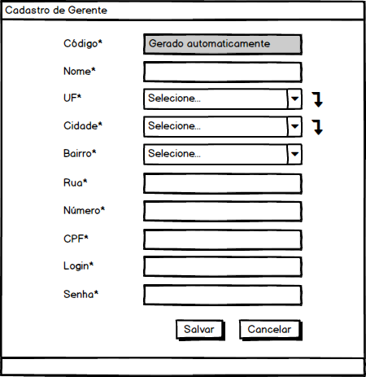
Requisitos Não Funcionais e Regras de Negócio:
- Deverá existir, no momento da implantação do sistema, cadastrado um Gerente, com a senha “123” e login ”admin”.

- Inserir Funcionário
- Alterar Funcionário
- Remover Funcionário
- Visualizar Funcionário
Ator: Gerente
Manutenção de cadastro de Funcionário com os seguintes campos:
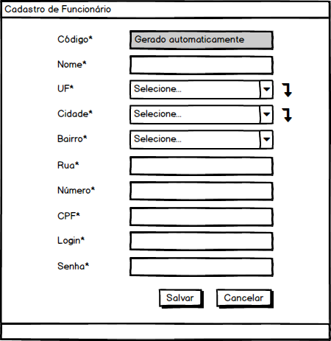

- Inserir Cliente
- Alterar Cliente
- Remover Cliente
- Visualizar Cliente
Ator: Gerente e Funcionário.
Manutenção de cadastro de Cliente com os seguintes campos:
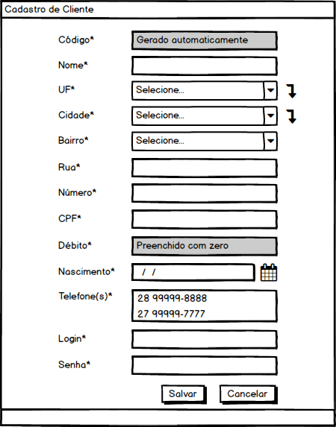
Requisitos Não Funcionais e Regras de Negócio:
- Quando o Cliente é cadastrado, o valor a ser preenchido para o débito é igual a zero.
- Todo Cliente, inicialmente, possui permissão para realização de reservas.

- Inserir UF
- Alterar UF
- Remover UF
- Visualizar UF
Ator: Gerente e Funcionário.
Manutenção de cadastro de UF com os seguintes campos:
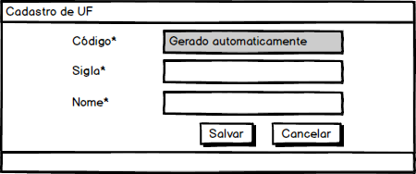

- Inserir Cidade
- Alterar Cidade
- Remover Cidade
- Visualizar Cidade
Ator: Gerente e Funcionário.
Manutenção de cadastro de Cidade com os seguintes campos:
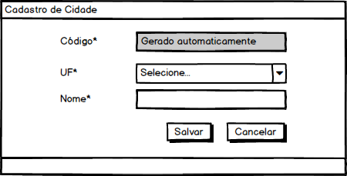

- Inserir Bairro
- Alterar Bairro
- Remover Bairro
- Visualizar Bairro
Ator: Gerente e Funcionário.
Manutenção de cadastro de Bairro com os seguintes campos:
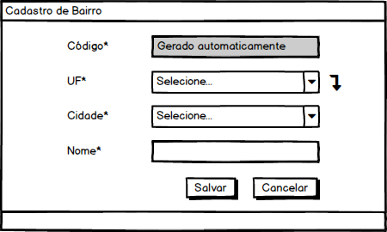

- Inserir Tipo de Filme
- Alterar Tipo de Filme
- Remover Tipo de Filme
- Visualizar Tipo de Filme
Ator: Gerente e Funcionário.
Manutenção de cadastro de Tipo de Filme com os seguintes campos:
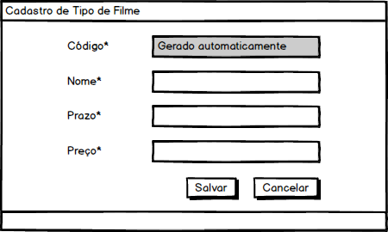

- Inserir Filme
- Alterar Filme
- Remover Filme
- Visualizar Filme
Ator: Gerente e Funcionário.
Manutenção de cadastro de Filme com os seguintes campos:
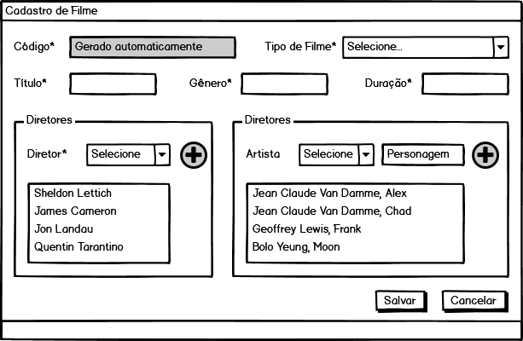
Requisitos Não Funcionais e Regras de Negócio:
- O cliente que possuir multas não pagas será impedido de realizar empréstimos.

- Inserir Fita
- Alterar Fita
- Remover Fita
- Visualizar Fita
Ator: Gerente e Funcionário.
Manutenção de cadastro de Fita com os seguintes campos:
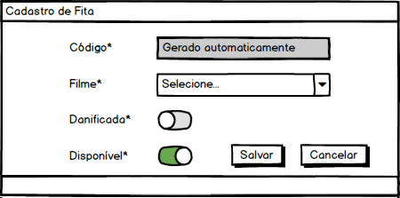
Requisitos Não Funcionais e Regras de Negócio:
- Na inserção da fita os campos ‘danificada’ e ‘disponível’ estarão falso e verdadeiro.

- Inserir Artista
- Alterar Artista
- Remover Artista
- Visualizar Artista
Ator: Gerente e Funcionário.
Manutenção de cadastro de Artista com os seguintes campos:
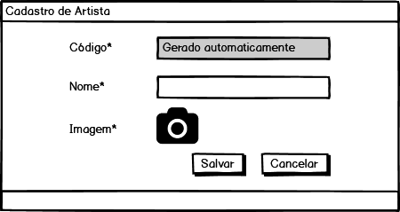

- Inserir Diretor
- Alterar Diretor
- Remover Diretor
- Visualizar Diretor
Ator: Gerente e Funcionário.
Manutenção de cadastro de Diretor com os seguintes campos:
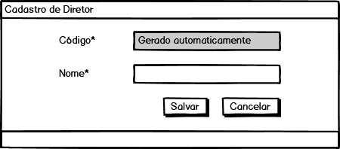

Requisitos de Processos de Negócio
Os requisitos funcionais agrupados nesta seção estão relacionados às funcionalidades especificamente relacionadas ao ambiente da Videolocadora. Estas funcionalidades têm a finalidade de controlar a empréstimos, devoluções e reservas de fitas por parte de um cliente qualquer do sistema.
- Entrar no Sistema
Ator: Gerente, Funcionário e Cliente.
Requisito de entrada no sistema com os seguintes campos:
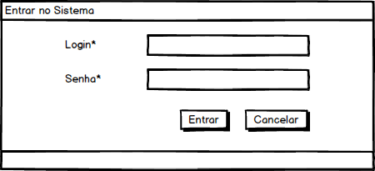

- Sair do Sistema
Ator: Gerente, Funcionário e Cliente.
Requisito de saída do sistema.
- Inserir Empréstimo de Fita
- Alterar Empréstimo de Fita
- Remover Empréstimo de Fita
- Visualizar Empréstimo de Fita
Ator: Gerente e Funcionário.
Requisito de empréstimo de fita com os seguintes campos:
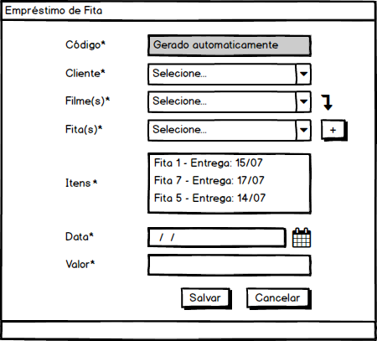

Requisitos Não Funcionais e Regras de Negócio:
- O cliente que possuir multas anteriores não pagas será impedido de realizar empréstimos.
- O sistema deverá listar apenas as fitas disponíveis (não emprestadas) e não danificadas para locação.
- O sistema não deverá permitir empréstimo de fitas reservadas a outros clientes.
- O sistema deverá permitir empréstimo de fitas reservadas para o mesmo cliente. Neste caso, o status dessa reserva deve ser alterado para 1 – Reserva fechada por ocasião de Empréstimo realizado.
- Desconto de fim de semana: nos fins de semana o usuário que levar mais de 3 fitas terá uma locação gratuita (a última registrada).
- O cliente paga ao funcionário o valor correspondente no ato do empréstimo.
- As disponibilidades das fitas emprestadas devem ser alteradas.
- Inserir Reserva de Fita
- Alterar Reserva de Fita
- Remover Reserva de Fita
- Visualizar Reserva de Fita
Ator: Cliente.
Requisito de reserva de fita com os seguintes campos:
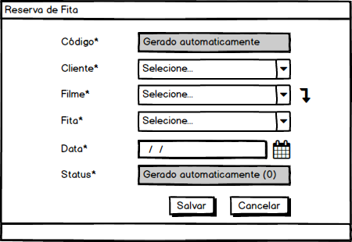

Requisitos Não Funcionais e Regras de Negócio:
- Para que um Cliente possa realizar uma reserva ele não deve possuir multas em aberto no sistema, ter permissão em seu cadastro para realização de reservas, bem como, ter apenas 3 reservas registradas com status em aberto no momento.
- Os possíveis status para uma Reserva são: 0 – Reserva em aberto; 1 – Reserva fechada por ocasião de Empréstimo realizado; 2 – Reserva fechada por não realização de Empréstimo;

- Inserir Devolução de Fita
- Alterar Devolução de Fita
- Remover Devolução de Fita
- Visualizar Devolução de Fita
Ator: Gerente e Funcionário.
Requisito de devolução de fita com os seguintes campos:
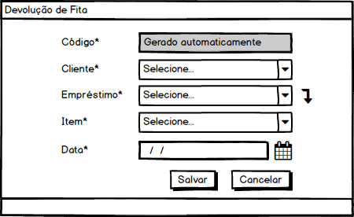

Requisitos Não Funcionais e Regras de Negócio:
- Deve ser exibido, junto com o código do Item de Empréstimo, o nome do Filme, bem como o código da Fita emprestada, a fim de facilitar a devolução.
- Após o registro da devolução, a fita deve ter sua disponibilidade alterada.
- Caso a fita tenha sido devolvida fora do prazo de entrega estabelecido, deve ser gerada uma multa referente a este item de empréstimo, com valor calculado de acordo com o número de dias ultrapassados (R$ 5,00 por dia de atraso). O débito do Cliente também deve ser atualizado.

- Inserir Pagamento de Multa
- Alterar Pagamento de Multa
- Remover Pagamento de Multa
- Visualizar Pagamento de Multa
Ator: Gerente e Funcionário.
Requisito de pagamento de multa com os seguintes campos:
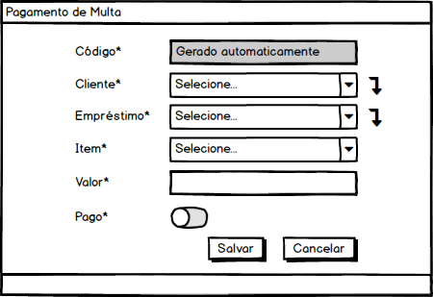

Requisitos Não Funcionais e Regras de Negócio:
- Deve ser exibido, junto com o código da Multa, o nome do Filme, bem como o código da Fita emprestada, a fim de facilitar o pagamento da Multa.
- Após o pagamento da multa, o débito do Cliente deve ser atualizado.
- Atualizar Status de Reserva Automaticamente
Ator: Sistema.
Este requisito é realizado automaticamente pelo Sistema. A cada login de usuário, o sistema verifica, automaticamente, a necessidade de atualização de status das Reservas em aberto, bem como, as disponibilidades das Fitas, caso uma Reserva tenha sido fechada por não realização de Empréstimo, dentro do prazo correspondente (mesmo dia da Reserva).
Requisitos Não Funcionais e Regras de Negócio:
- Uma reserva realizada por Cliente pode ficar com Status aberta apenas durante o mesmo dia de seu registro. Caso o Cliente não tenha confirmado o empréstimo para a Reserva de Fita em questão, o status dessa Reserva é alterado para 2 – Reserva fechada por não realização de Empréstimo.
- Quando uma Reserva tem seu status alterado para 2, à Fita correspondente deve ter sua disponibilidade alterada.

Requisitos de Relatórios/Listagens
- Listar Gerentes
Ator: Gerente e Funcionário.
Listagem de todos os Gerentes contendo os seguintes campos:
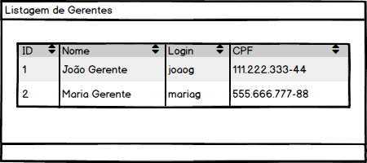
Requisitos Não Funcionais e Regras de Negócio:
- Os gerentes serão listados por ordem alfabética

- Listar Funcionários
Ator: Gerente e Funcionário.
Listagem de todos os Funcionários contendo os seguintes campos:
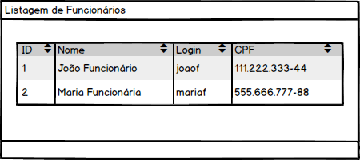
Requisitos Não Funcionais e Regras de Negócio:
- Os funcionários serão listados por ordem alfabética

- Listar Clientes
Ator: Gerente e Funcionário.
Listagem de todos os Clientes contendo os seguintes campos:
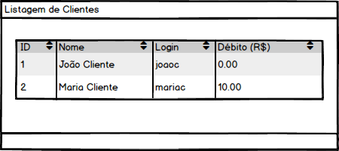
Requisitos Não Funcionais e Regras de Negócio:
- Os clientes serão listados por ordem alfabética

- Listar Clientes Suspensos
Ator: Gerente e Funcionário.
Listagem de todos os Clientes suspensos por falta de pagamento de empréstimos realizados contendo os seguintes campos:
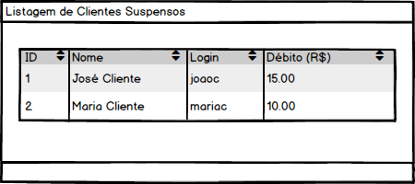
Requisitos Não Funcionais e Regras de Negócio:
- Os clientes serão listados por ordem alfabética
- Clientes suspensos são aqueles com possuem devoluções em atraso ou multas não pagas a mais de um mês

- Listar UF’s
Ator: Gerente e Funcionário.
Listagem de todas as UF’S contendo os seguintes campos:
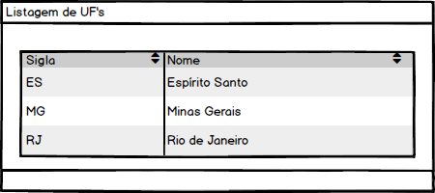
Requisitos Não Funcionais e Regras de Negócio:
- As UF’s serão listadas por ordem alfabética

- Listar Cidades
Ator: Gerente e Funcionário.
Listagem de todas as Cidades contendo os seguintes campos:
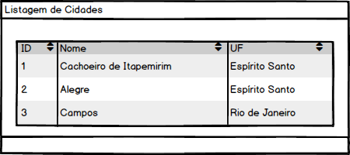
Requisitos Não Funcionais e Regras de Negócio:
- As cidades serão listadas por ordem alfabética

- Listar Bairros
Ator: Gerente e Funcionário.
Listagem de todos os Bairros contendo os seguintes campos:
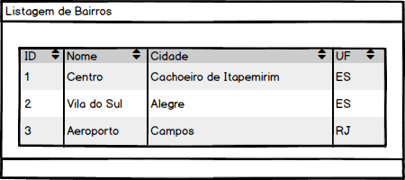
Requisitos Não Funcionais e Regras de Negócio:
- Os bairros serão listados por ordem alfabética

- Listar Tipos de Filmes
Ator: Gerente e Funcionário.
Listagem de todos os Tipos de Filme contendo os seguintes campos:
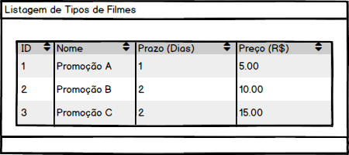
Requisitos Não Funcionais e Regras de Negócio:
- Os Tipos de Filme serão listados por ordem alfabética

- Listar Filmes (Por Tipo de Filme)
Ator: Gerente e Funcionário.
Listagem de todos os Filmes por Tipo de Filme contendo os seguintes campos:
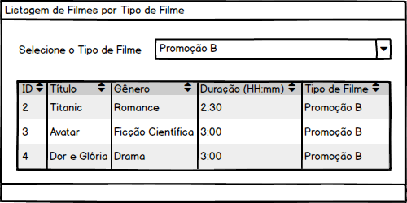
Requisitos Não Funcionais e Regras de Negócio:
- Os Filmes serão listados por ordem alfabética

- Listar Fitas (Por Tipo de Filme e Filme)
Ator: Gerente e Funcionário.
Listagem de todas as Fitas por Tipo de Filme e Filme contendo os seguintes campos:
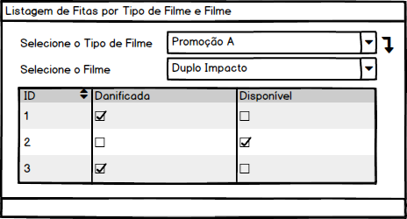
Requisitos Não Funcionais e Regras de Negócio:
- As Fitas serão listadas por ordem crescente de código

- Listar Empréstimos (Por Cliente, Data Início e Data Término)
Listagem dos empréstimos de fitas contendo os seguintes campos:
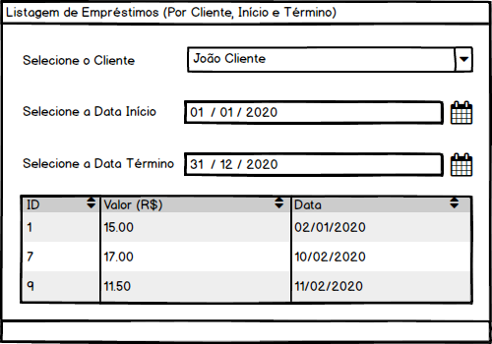

- Listar Reservas (Por Cliente, Status, Data Início e Data Término)
Ator: Gerente e Funcionário.
Listagem das reservas de fitas contendo os seguintes campos:
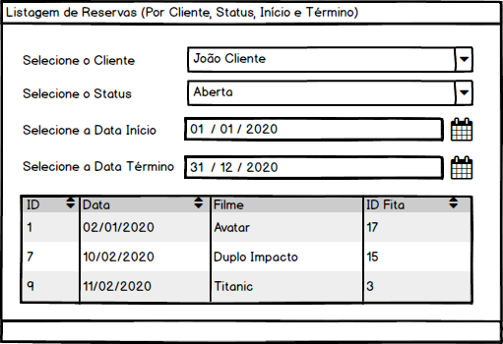
- Listar Devoluções (Por Cliente, Filme, Data Início e Data Término)
Ator: Gerente e Funcionário.
Listagem das devoluções de fitas contendo os seguintes campos:
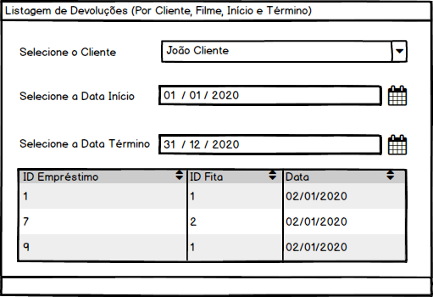

- Listar Totais e Quantidades de Empréstimos de Clientes (Por Início e Término)
Listagem de totais e quantidades de empréstimos por clientes com os seguintes campos:
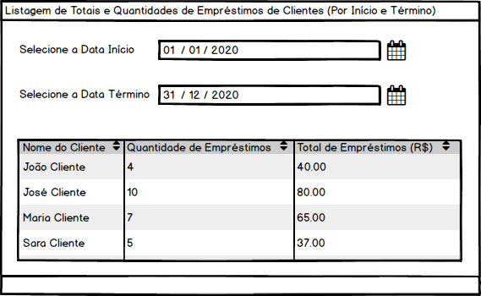
Requisitos Não Funcionais e Regras de Negócio:
- As estatísticas de empréstimos serão listadas por ordem alfabética de nome de clientes
- Listar Quantidades de Empréstimos nos Bairros (Por Início e Término)
Listagem as quantidades de empréstimos por bairros contendo os seguintes campos:
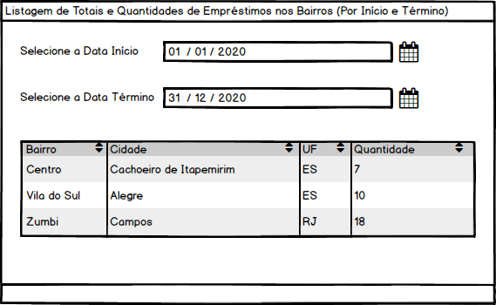
Requisitos Não Funcionais e Regras de Negócio:
- As estatísticas de empréstimos serão listadas por ordem alfabética de nome de bairros
- Listar Quantidades de Reservas de Clientes (Por Status, Início e Término)
Ator: Gerente e Funcionário.
Listagem de todas as quantidades de reservas por clientes contendo os seguintes campos:
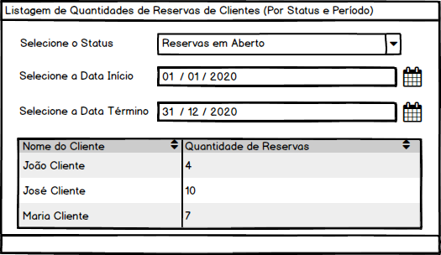
Requisitos Não Funcionais e Regras de Negócio:
- As estatísticas de reservas serão listadas por ordem alfabética de nome de clientes
- Listar Quantidades de Devoluções de Clientes (Por Filme, Data Início e Data Término)
Ator: Gerente e Funcionário.
Listagem de todas as quantidades de devoluções por clientes com os seguintes campos:
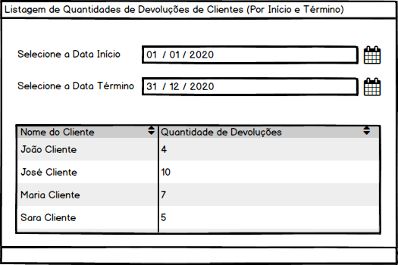
Requisitos Não Funcionais e Regras de Negócio:
- As estatísticas de devoluções serão listadas por ordem alfabética de nome de clientes

Requisitos não funcionais (suplementares)

Implementação
- Linguagem de Programação
Java SE Versão 1.6
- Banco de Dados
PostgreSQL Versão 8.3

Interface
- Logotipo do Cliente
Em todas as telas do sistema será exibido no canto inferior direito o logotipo do cliente.

Empacotamento
- Entrega em CD
O sistema deverá ser entregue ao cliente em CD Rom.
Toda a instalação do sistema deverá ser realizada em clique-clique.

Representante do contratando Representante da contratante

Testemunha 1 Testemunha 2

